Nalewanie płynu – celem ćwiczenia jest poprawa umiejętności samodzielnego jedzenia i rozwijanie motoryki małej.
Potrzebne będą: mały dzbanek (lub niewielka butelka), przezroczyste szklanki, woda.
Ćwiczenie polega na samodzielnym nalewaniu z dzbanka do mniejszych naczyń (bez rozlewania na stół).
Nalewamy trochę wody do dzbanka lub butelki, upewniamy się, czy w dzbanku nie ma zbyt dużo płynu i czy nie jest zbyt ciężki dla dziecka. Umieszczamy dwie szklanki na tacy. (Użycie tacy ułatwi wycieranie po ćwiczeniu). Ważne jest, aby dziecko przez cały czas widziało poziom wody w szklankach, (na szklance należy wyraźnie zaznaczyć np. mazakiem linie mniej więcej w połowie ich wysokości, aby wiedziało, kiedy zakończyć nalewanie.
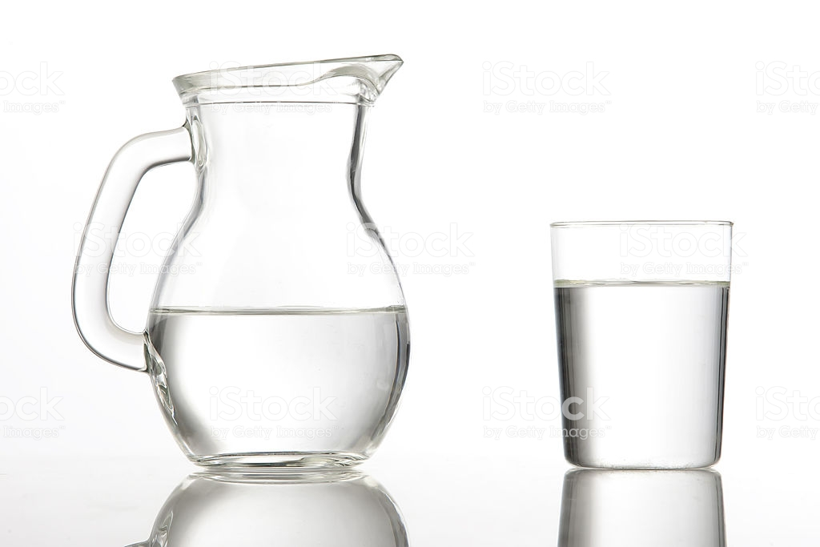
Podnosimy z dzieckiem dzbanek i nalewamy trochę wody do jednej ze szklanek. Drugą szklankę wodą uzupełnia dziecko. Mówimy „Nalej” , gdy poziom wody zbliży się do linii, powiedz „Stop”. Natychmiast po nalaniu przez dziecko wody do szklanki chwalimy. Powtarzamy ćwiczenie kilka razy, gdy dziecko opanuje nalewanie bez przypadkowego rozlewania, powtarzamy to samo ćwiczenie lecz teraz nie na przezroczystych szklankach a np. nieprzezroczystych kubkach. Dzieciom trudniej będzie zobaczyć jaki jest poziom wody w kubku, dlatego należy skierować jego uwagę na górę kubka. Kontynuujemy używanie słowa „Stop”, do momentu aż będzie umiało samodzielnie przerwać nalewanie wody bez wylewania na tackę.
Gdy opanuje całe zadanie, przy każdej okazji pozwalamy nalewać napoje dla siebie i innych członków rodzimy.

